Fiche élève individuelle
Les circuits de commercialisation

Nom(s) de(s) l’enseignant.e(s) :
Collège-Ville :
Date/Année :
Discipline 1 : Histoire-Géographie  Discipline 2 : SVT  Discipline 3 : Mathématiques | Niveau : 5ème
Domaine(s) de compétences :  Grille des domaines de compétences en Annexe 1  ☒ 1.1 ☐ 1.2 ☒ 1.3 ☐ 1.4  ☒ 2 ☒ 3 ☒ 4 ☒ 5 | Parcours :  ☒ Avenir ☒ Citoyen  ☒ Santé ☐ Arts et culture
Durée (heures) : | Format de la séance : Choisir un élément.
Thématique(s) :  ☐ Production  ☒ Commercialisation et distribution  ☐ Nutrition-santé  ☐ Gouvernance et politiques alimentaires  ☐ Justice et solidarité alimentaires  ☐ Environnement et changements globaux | Objectif(s) de Développement Durable :  Fiche ODD en Annexe 2  ODD 1 : 12. Consommation et production responsables  ODD 2 : 15. Vie terrestre  ODD 3 : Choisir un élément.

Exercice 1 : A nos cerveaux :
Grâce à ce que tu as compris lors du jeu de rôle, place dans le schéma ci-dessous les grandes étapes que suivent les pommes avec les mots suivants :

Consommation / Transformation (emballage. ) / Production / Commercialisation /
Transport / Transport

0 3 000 km
Champ……………………………..Intermédiaires nombreux… Assiette

Exercice 2 : Qu’avons-nous retenu sur les circuits longs ?
……………………………………………………………………………………………………………………………………………………………………………………..
……………………………………………………………………………………………………………………………………………………………………………………..
……………………………………………………………………………………………………………………………………………………………………………………..
……………………………………………………………………………………………………………………………………………………………………………………..
……………………………………………………………………………………………………………………………………………………………………………………..

Exercice 3 : Place maintenant dans les schémas ci-dessous les mots suivants seon le type de commercialisation évoqué :
Consommation, Production, Transport

Autoconsommation
0 km
Champ Assiette

0 km quelques kilomètres  Champ…………..Pas d’intermédiaire… Assiette | Vente directe à la ferme
0 80 km  Champ...……Pas d’intermédiaire ou un intermédiaire… Assiette | Circuit court du type AMAP (association pour le maintien d'une agriculture paysanne)

Exercice 4 : Qu’avons-nous retenu sur les circuits courts ?
……………………………………………………………………………………………………………………………………………………………………………………..
……………………………………………………………………………………………………………………………………………………………………………………..
……………………………………………………………………………………………………………………………………………………………………………………..
……………………………………………………………………………………………………………………………………………………………………………………..
……………………………………………………………………………………………………………………………………………………………………………………..

Exercice 5 : Et chez moi ?
Où se fournit votre famille en produits frais ?
………………………………………………………………………………………………………………………………………………………………………………………………………………………………………………………………………………………………………………………………………………

Est-ce plutôt un circuit court ou un circuit long d’après vous ?
………………………………………………………………………………………………………………………………………………………………………………………………………………………………………………………………………………………………………………………………………………………………………………………………………………………………………………………………

Devoir à faire pour le………………………….. :
  - Complète le tableau suivant avec les conséquences des deux types de circuits.

 | Circuits longs | Circuits courts
L’environnement
Les prix des produits
La qualité des produits et leur goût
Les relations entre les producteurs et les
consommateurs

  - A quoi cela sert-il d’acheter en circuits courts ? Est-ce possible tout le temps ?

………………………………………………………………………………………………………………………………………………………………………………………………………………………………………………………………………………………………………………………………………………………………………………………………………………………………………………………………

Annexe 1 : Grille des domaines de compétences
Numérotation | Signification
1.1 | Comprendre, s’exprimer en utilisant la langue française à l’oral et à l’écrit
1.2 | Comprendre, s’exprimer en utilisant une langue étrangère et, le cas échéant, une langue régionale
1.3 | Comprendre, s’exprimer en utilisant les langages mathématiques, scientifiques et informatiques
1.4 | Comprendre, s’exprimer en utilisant les langages des arts et du corps
2 | Les méthodes et outils pour apprendre
3 | La formation de la personne et du citoyen
4 | Les systèmes naturels et les systèmes techniques
5 | Les représentations du monde et l’activité humaine
Annexe 2 : Fiche ODD
Source : Décret n° 2015-372 du 31 mars 2015, relatif au socle commun de connaissances, de compétences et de culture.
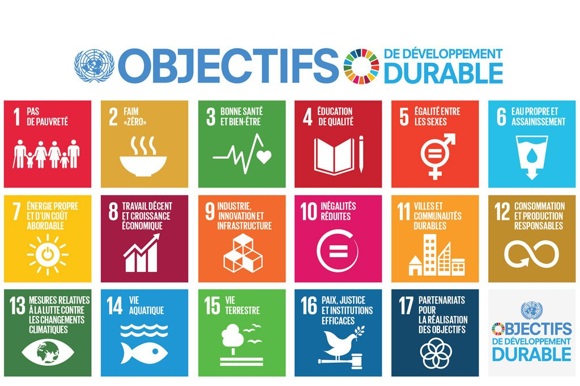
Source : Nations Unies.
https://www.un.org/sustainabledevelopment/fr/2015/09/26/onu-appelle-contributions-secteur-prive/

